**Урок 40 Джерела електричного струму**

**Мета уроку:**

**Навчальна.** Ознайомити учнів із джерелами електричного струму.

**Розвивальна.** Розвивати вміння стисло та грамотно висловлювати свої міркування та обґрунтовувати їхню правильність;

**Виховна.** Формування таких якостей особистості, як відповідність, організованість, дисциплінованість, обов'язок.

**Тип уроку:** комбінований урок

**Обладнання:** навчальна презентація, комп’ютер.

**План уроку:**

І. ОРГАНІЗАЦІЙНИЙ ЕТАП

ІІ. ПЕРЕВІРКА ДОМАШНЬОГО ЗАВДАННЯ

III. АКТУАЛІЗАЦІЯ ОПОРНИХ ЗНАНЬ ТА ВМІНЬ

IV. ВИВЧЕННЯ НОВОГО МАТЕРІАЛУ

V. ПІДБИТТЯ ПІДСУМКІВ УРОКУ

VІ. ДОМАШНЄ ЗАВДАННЯ

**Хід уроку**

**І. ОРГАНІЗАЦІЙНИЙ ЕТАП**

**ІІ. ПЕРЕВІРКА ДОМАШНЬОГО ЗАВДАННЯ**

***Проведення фронтального опитування.***

*1. Що таке електричний струм?*

*2. Сформулюйте умови виникнення та існування електричного струму.*

*3. Які речовини відносять до провідників, діелектриків, напівпровідників?*

*4. Як дізнатися, чи проходить у провіднику струм?*

*5. Перелічіть дії електричного струму.*

*6. Доведіть, що електричний струм чинить теплову дію; може чинити світлову дію.*

*7. Опишіть дослід, який підтверджує, що електричний струм чинить хімічну дію.*

*8. Що слід зробити, щоб намагнітити залізний цвях?*

*9. Наведіть приклади на підтвердження того, що електричний струм діє на організм людини.*

**III. АКТУАЛІЗАЦІЯ ОПОРНИХ ЗНАНЬ ТА ВМІНЬ**

Що потрібно робити коли розрядився ваш мобільний телефон? (зарядити акумулятор)

Що таке акумулятор та як він працює?

**IV. ВИВЧЕННЯ НОВОГО МАТЕРІАЛУ**

**1. Джерела електричного струму**

**Джерела електричного струму – пристрої, які перетворюють різні види енергії на електричну енергію.**

У джерелі струму відбувається розділення заряджених частинок на два полюси: *позитивний «+»* і *негативний «–»* за рахунок виконання роботи так званими сторонніми силами. Сторонні сили можуть мати хімічну, механічну, теплову природу.

**2. Види джерел електричного струму**

Усі джерела електричного струму можна умовно розділити на *фізичні* і *хімічні.*

**Фізичні джерела електричного струму – пристрої, в яких розділення зарядів відбувається за рахунок механічної, світлової або теплової енергії.**

Прикладами таких джерел струму можуть бути:

***Електрофорна машина.*** Два диски з органічного скла (з розміщеними по колу металевими смужками) обертаються у протилежних напрямках. Унаслідок тертя дротяних щіток об смужки на кондукторах (полюсах) машини накопичуються заряди протилежних знаків. Механічна енергія перетворюється на електричну.

***Турбогенератори електростанцій***. Завдяки турбогенераторам, що перетворюють механічну енергію обертання турбін на енергію електричного струму, виробляють 80% споживаної у світі електроенергії

***Фотоелементи.*** Сонячні батареї перетворюють енергію світла на електричну енергію. Під дією світла, що падає на поверхню пластин з деяких речовин, наприклад селену або кремнію, у них відбувається перерозподіл позитивних і негативних електричних зарядів.

***Термоелементи (термопара).*** Якщо дві дротини, виготовлені з різних металів, спаяти, а місце спаювання потім нагріти, то у дротинах виникне електричний струм. Теплова енергія перетворюється на електричну енергію.

**Хімічні джерела електричного струму – пристрої, в яких розподіл зарядів відбувається за рахунок енергії, що виділяється внаслідок хімічних реакцій.**

До хімічних джерел струму належать *гальванічні елементи* й *акумулятори.*

**3. Гальванічний елемент**

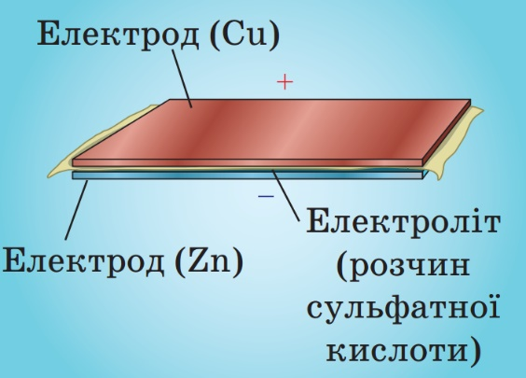Гальванічний елемент створив у 1799 р. італійський учений Алессандро Вольта (1745-1827); він назвав його на честь свого співвітчизника – анатома і фізіолога Луїджі Ґальвані (1737-1798). Досліди, описані Ґальвані, підказали А. Вольті ідею створення хімічного джерела струму.

Візьмемо мідну й цинкову пластинки. Між пластинками покладемо тканину, змочену в слабкому розчині сульфатної кислоти. Виготовлений пристрій являє собою найпростіший гальванічний елемент. Якщо з’єднати пластинки через гальванометр, то прилад зафіксує наявність струму.

Будь-який *гальванічний елемент* складається з *двох електродів* та *електроліту* (речовина, що проводить струм).

Між електродами й електролітом відбуваються хімічні реакції, в результаті яких один із електродів набуває позитивного заряду, а другий — негативного заряду. Коли запас речовин, що беруть участь у реакціях, виснажується, гальванічний елемент припиняє роботу і його не можна використати вдруге.

Якщо до гальванічного елемента за допомогою провідників приєднати електричну лампочку, то під дією електричного поля заряджені частинки у провіднику починають рухатися, виникає електричний струм, лампочка світиться.

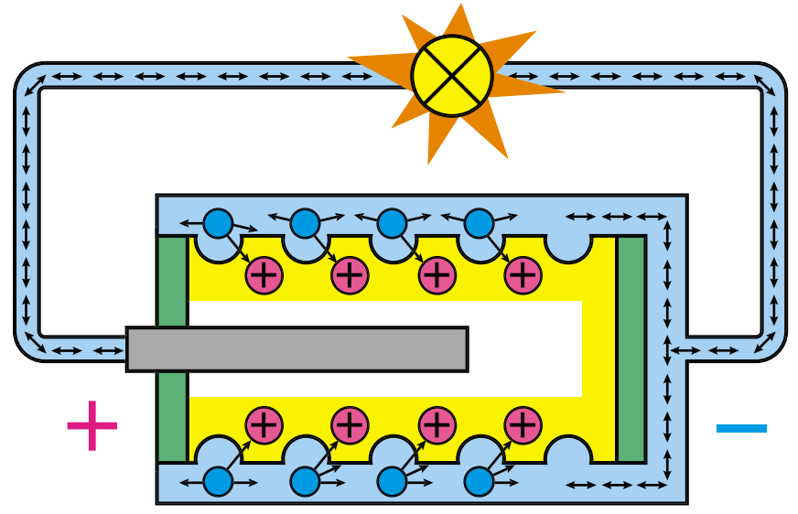

***Питання класу***

* Чи можливо маючи лише лимони або картоплю засвітити ламочку?

**4. Акумулятор**

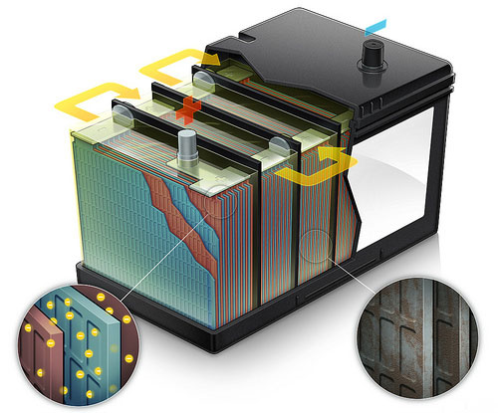**Акумулятор – це хімічне джерело, у якому електрична енергія нагромаджується внаслідок пропускання електричного струму крізь кислотний або лужний розчин.**

Електричні акумулятори – можна використовувати багаторазово.

Акумулятори складаються з *двох електродів*, поміщених в *електроліт*.

Так, свинцевий акумулятор, використовуваний в автомобілях, має один електрод зі свинцю, а другий – із оксиду свинцю (плюмбум діоксиду); електролітом слугує водний розчин сульфатної кислоти.

У процесі заряджання електричний струм в акумуляторі виконує роботу, у результаті якої електрична енергія перетворюється на хімічну енергію акумулятора. Під час розряджання акумулятора ця енергія перетворюється знов на електричну.

Акумулятори, як і гальванічні елементи, зазвичай об’єднують й одержують відповідно *акумуляторну батарею* і *батарею гальванічних елементів*.

***Питання класу***

Де використовують хімічні джерела струму?

**V. ПІДБИТТЯ ПІДСУМКІВ УРОКУ**

***Бесіда за питаннями***

*1. Які пристрої називають джерелами електричного струму?*

*2. Які процеси відбуваються в джерелах електричного струму?*

*3. Чому для розділення різнойменних зарядів необхідно виконати роботу?*

*4. За рахунок якої енергії може здійснюватися розділення різнойменних зарядів у джерелі електричного струму?*

*5. Які джерела електричного струму ви знаєте? Наведіть приклади їх використання в техніці.*

**VI. Домашнє завдання**

Вивчити § 25, Вправа № 25 (1 – 4)

Виконане д/з надішліть на human, або на електрону адресу [kmitevich.alex@gmail.com](mailto:kmitevich.alex@gmail.com)